Библиотека содержит набор методов, генерирующих шум на трёхмерной сетке. Каждый метод принимает в качестве аргументов адрес файла в формате .obj и параметры желаемого шума. Метод записывает новый файл в формате .obj с суффиксом “_noise” в папку, в которой находится исходный файл, не содержащий шума.

Файл examples содержит несколько примеров работы библиотеки. В названиях примеров указаны типы распределений и их параметры.

Пример использования библиотеки:

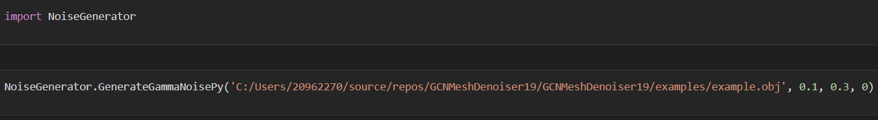

Пример результата работы библиотеки. Оригинал:

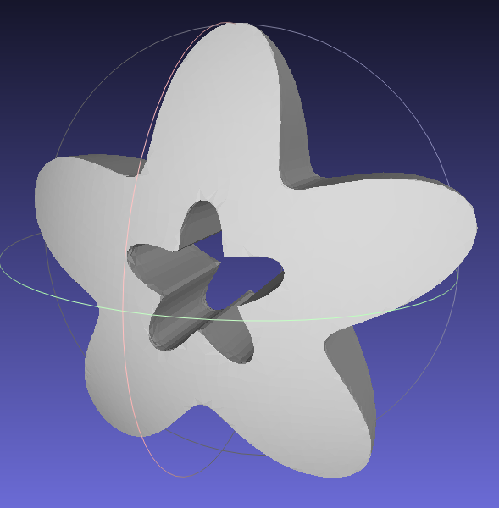

Пример результата работы библиотеки. Экспоненциальный шум, $lambda=10$:

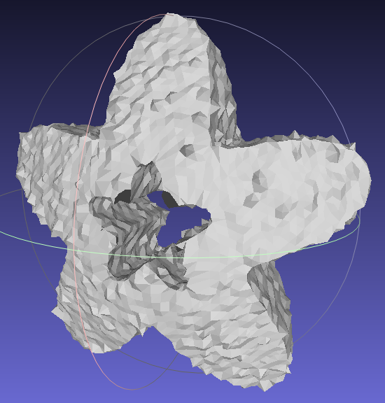

Описание методов библиотеки:

**GenerateGaussianNoisePy(meshDir, noiseLevel, noiseDirection)**

Генерация из нормального распределения

meshDir – адрес файла

noiseLevel – среднеквадратичное отклонение (в функции умножается на среднюю длину ребра сетки)

noiseDirection – направление деформации вершины (0 – вдоль нормали, 1 – случайное направление)

**GenerateImpulsiveNoisePy(meshDir, noiseLevel, impulsiveLevel, noiseDirection)**

Генерация импульсного шума

meshDir – адрес файла

noiseLevel – среднеквадратичное отклонение (в функции умножается на среднюю длину ребра сетки)

impulseLevel – уровень импульсности шума

noiseDirection – направление деформации вершины (0 – вдоль нормали, 1 – случайное направление)

**GenerateExponentialNoisePy(meshDir, lambda, noiseDirection)**

Генерация шума, распределённого экспоненциально

meshDir – адрес файла

lambda – параметр шума

noiseDirection – направление деформации вершины (0 – вдоль нормали, 1 – случайное направление)

**GenerateExtremeValueNoisePy(meshDir, a, b, noiseDirection)**

Генерация шума, распределённого экспоненциально

meshDir – адрес файла

a, b – параметры шума

noiseDirection – направление деформации вершины (0 – вдоль нормали, 1 – случайное направление)

**GenerateGammaNoisePy(meshDir, alpha, beta, noiseDirection)**

Генерация шума, распределённого экспоненциально

meshDir – адрес файла

alpha, beta – параметры шума

noiseDirection – направление деформации вершины (0 – вдоль нормали, 1 – случайное направление)

**GenerateLaplaceNoisePy(meshDir, mu, b, noiseDirection)**

Генерация шума, распределённого экспоненциально

meshDir – адрес файла

mu, b – параметры шума

noiseDirection – направление деформации вершины (0 – вдоль нормали, 1 – случайное направление)

**GenerateLogNormalNoisePy(meshDir, m, s, noiseDirection)**

Генерация шума, распределённого экспоненциально

meshDir – адрес файла

m, s – параметры шума

noiseDirection – направление деформации вершины (0 – вдоль нормали, 1 – случайное направление)

**GenerateUniformNoisePy(meshDir, a, b, noiseDirection)**

Генерация шума, распределённого экспоненциально

meshDir – адрес файла

a, b – параметры шума

noiseDirection – направление деформации вершины (0 – вдоль нормали, 1 – случайное направление)

**GenerateWeibullNoisePy(meshDir, a, b, noiseDirection)**

Генерация шума, распределённого экспоненциально

meshDir – адрес файла

a, b – параметры шума

noiseDirection – направление деформации вершины (0 – вдоль нормали, 1 – случайное направление)